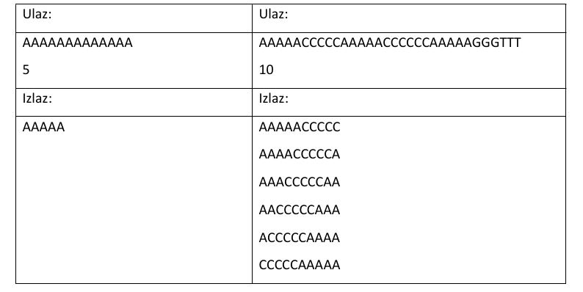
- Napisati program koji sa standardnog ulaza učitava string genom koji se sastoji od velikih slova ’A’, ’C’, ’G’, ’T’ (skraćenice za 4 nukleotidne baze adenin, citozin, guanin i timin) i prirodan broj k. Vaš program treba da pronađe i odštampa sve podstringove stringa genom dužine k koji se u njemu javljaju više od jednom. Ne štampati duplikate.



- IP adresa je jedinstvena oznaka hosta u računarskoj mreži. IP adresa se sastoji od četiri prirodna broja od 0 do 255 (bez vodećih nula) odvojena tačkama. Napisati program koji sa standardnog ulaza učitava string i provjerava da li taj string predstavlja validnu IP adresu. Primjeri validnih IP adresa su: “192.168.1.0”, “255.255.0.0”, “0.1.2.201”. Primjeri nevalidnih IP adresa su: “2.011.255.245”, “192.168.1.312”, “192.168.1x1”.

- Napisati funkciju boolean validanEmail(String tekst) koja provjerava da li dati tekst predstavlja validnu email adresu. Validna email adresa sastoji se od email prefiksa i email domena između kojih je symbol “@”. Email prefiks može sadržati slova engleske abecede, brojeve i karaktere “_”, “-” i “.”. Prefiks mora sadržati barem jedno slovo ili broj i mora počinjati i završavati se slovom ili brojem. Domen se sastoji od slova, brojeva i karaktera “-” i “.”. Poslednja dva karaktera domena moraju biti slova. Ni prefiks ni domen ne smiju sadržati dvije uzastopne tačke.

- Napisati program koji okreće redosljed karaktera u riječima unutar unijetog stringa. Na primjer, ako je dat string „Kurs iz programskog jezika Java“, rezultat je: „sruK zi goksmargorp akizej avaJ“.

